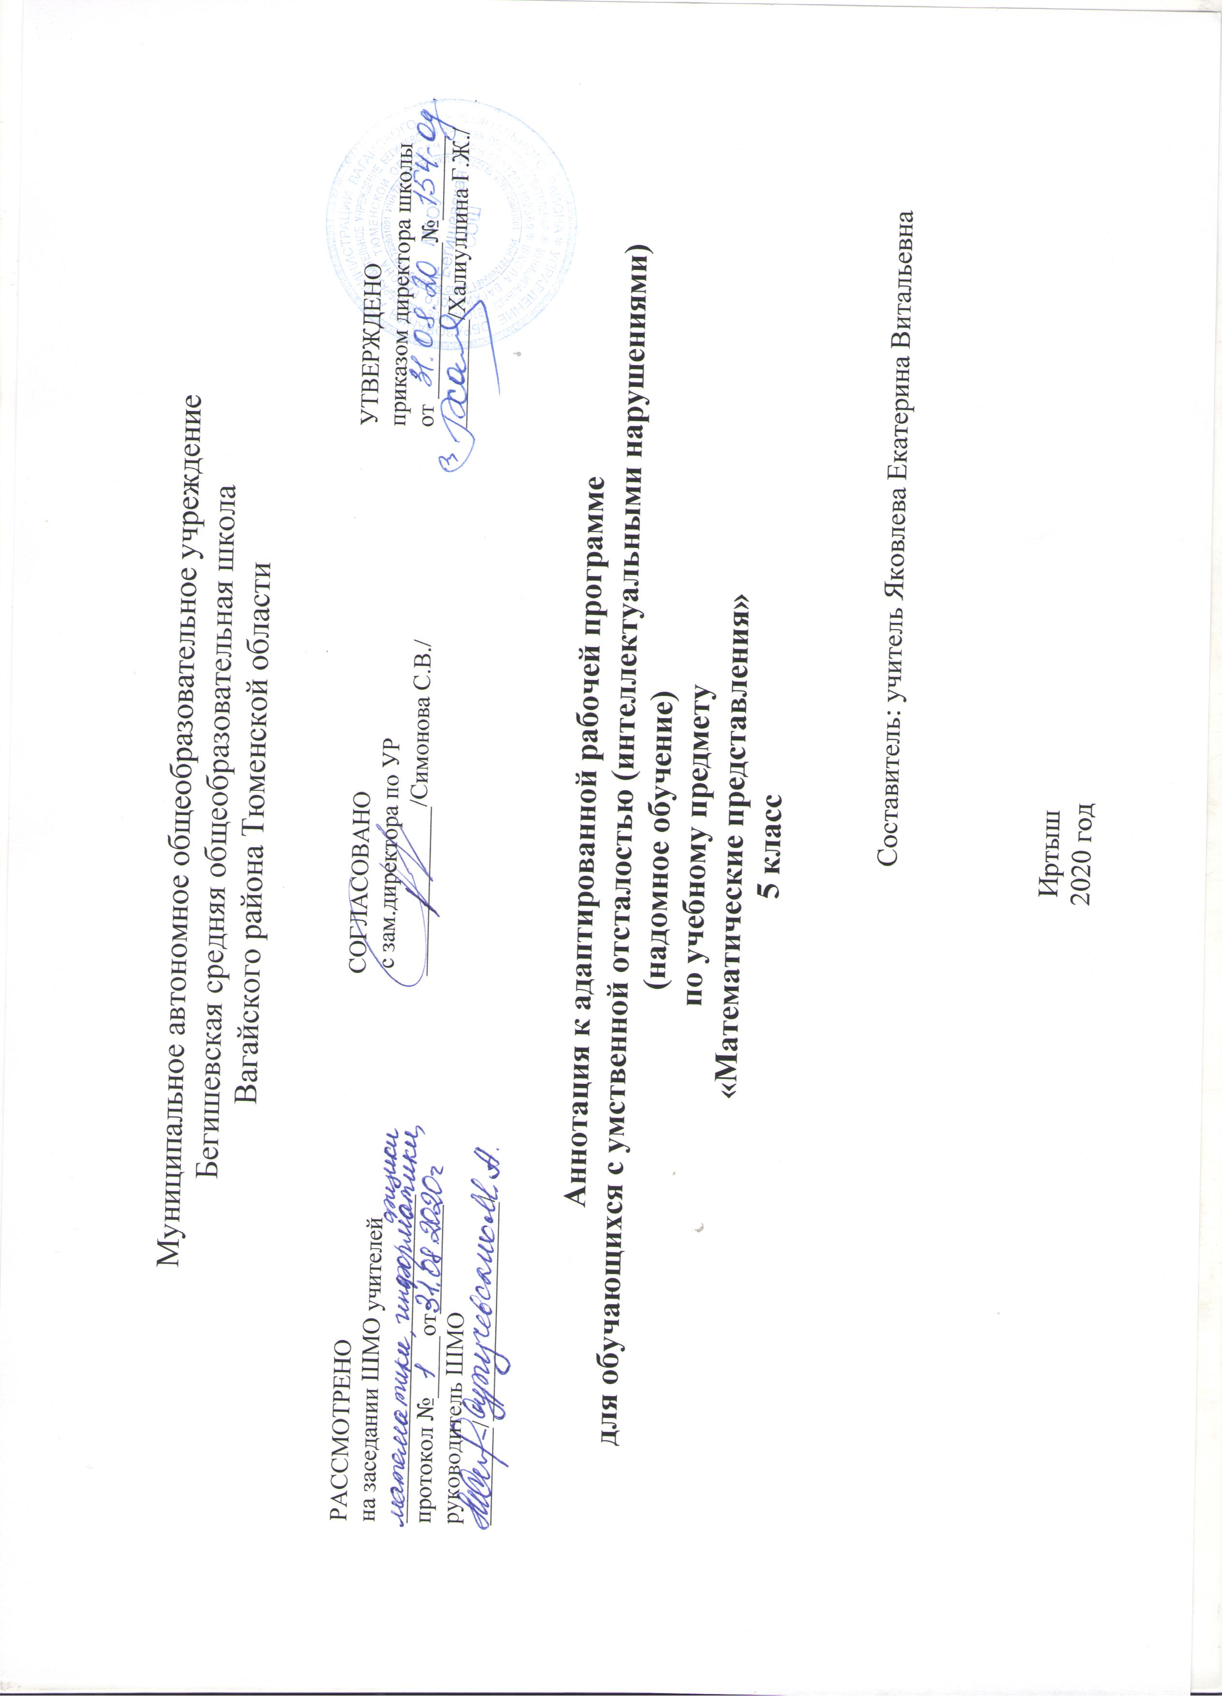

Аннотация к рабочей программе
по предмету «Математические представления» в 5 классе.
Рабочие программы по данному учебному предмету составлены на основе ФГОС обучающихся с умственной отсталостью (интеллектуальными нарушениями), адаптированной основной общеобразовательной программы для обучающихся с умственной отсталостью (интеллектуальными нарушениями)
2 вариант.
Цель обучения математике – формирование элементарных математических представлений и умений и применение их в повседневной жизни.
Задачи:
• умение различать и сравнивать предметы по форме, величине;
• умение ориентироваться в схеме тела, в пространстве и на плоскости;
• умение различать, сравнивать и прообразовывать множества один-много;
•умение различать части суток, соотносить действие с временными промежутками, составлять и прослеживать последовательность событий.
Примерная программа построена на основе следующих разделов: «Количественные представления», «Представления о форме», «Представления о величине», «Пространственные представления», «Временные представления». Знания, умения, навыки, приобретаемые ребенком в ходе освоения программного материала по математике, необходимы ему для ориентировки в окружающей действительности, т.е. во временных, количественных, пространственных отношениях, решении повседневных практических задач. Умение устанавливать взаимнооднозначные соответствия могут использоваться при сервировке стола, при раздаче материала и инструментов участникам какого-то общего дела, при посадке семян в горшочки и т.д. Умение пересчитывать предметы необходимо при выборе ингредиентов для приготовления блюда, при отсчитывании заданного количества листов в блокноте, при определении количества испеченных пирожков, изготовленных блокнотов и т.д. Изучая цифры, у ребенка закрепляются сведения о дате рождения, домашнем адресе, номере телефона, календарных датах, номерах пассажирского транспорта, каналах телевизионных передач и многое другое. Кроме того, в рамках коррекционно-развивающих занятий также возможно проведение занятий по математике с обучающимися, которые нуждаются в дополнительной индивидуальной работе. Обучающимся, для которых содержание предмета недоступно, программа по математике не включается в индивидуальную образовательную программу, предмет не вносится в индивидуальный учебный план.

